Nakon par sati guglanja(istraživanja) uspio sam uspostaviti Spring Boot projekat. Na stranici <https://start.spring.io/> se nalazi Spring Initializr koji nakon sto se odaberu generira pocetnu strukturu vec spremnu za rad. Kao IDE koristim IntelliJ.

Jedna od prvih stvari bila je podignuti aplikaciju na localhostu na portu 8083 (defaultni port 8080 mi je iz nekog razloga zauzet).

Root url localhost:8083/ mi vrati sljedeci view:



Do ovoga bilo je jednostavni doci, jer na spring.io ima dosta dobrih primjera. Po nekoj konvenciji u strukturi projekta je potrebno da imaju folderi controllers, models, services, repositories i naravno main java file.

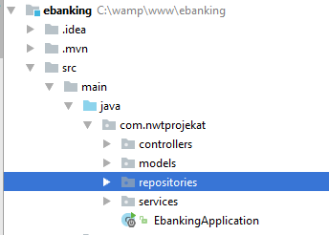

Izgled kontrolera koji je zaduzen za root url:

**package** com.nwtprojekat.controllers;  
  
**import** org.springframework.stereotype.Controller;  
**import** org.springframework.web.bind.annotation.RequestMapping;  
**import** org.springframework.web.bind.annotation.ResponseBody;  
@Controller  
**public class** MainController {  
 @RequestMapping(**"/"**)  
 @ResponseBody  
 **public** String index() {  
 **return "Home page - he he :D"**;  
 }  
}

U samom projektu, ja sam zaduzen za modul Payments (Nalozi) tako da sam dodao PaymentController, PaymentModel, PaymentRepository, PaymentService

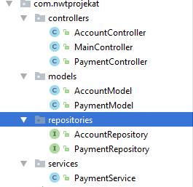

PaymentController izgleda ovako

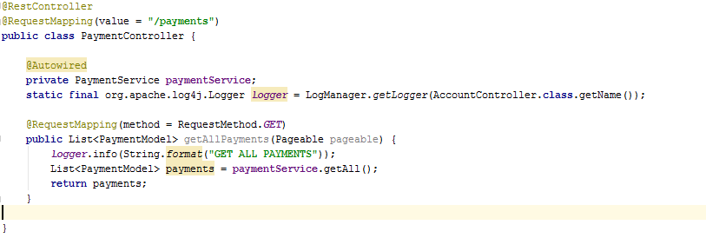

Ovo znaci da sam dodao jednu metodu koja vraca sve paymente iz baze a response izgleda ovako:

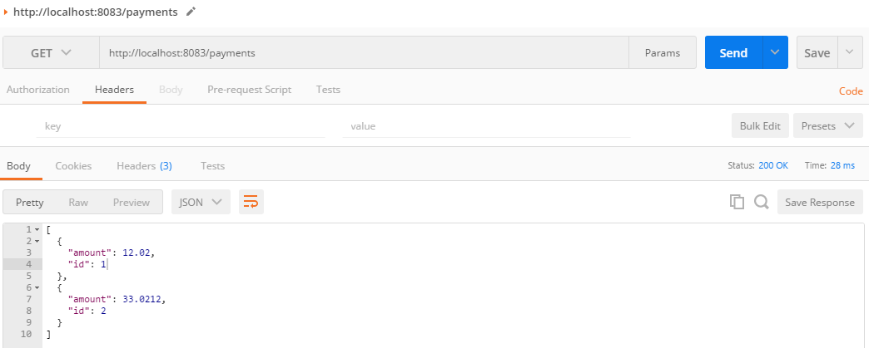

Insert u bazu ili POST metoda izgleda ovako

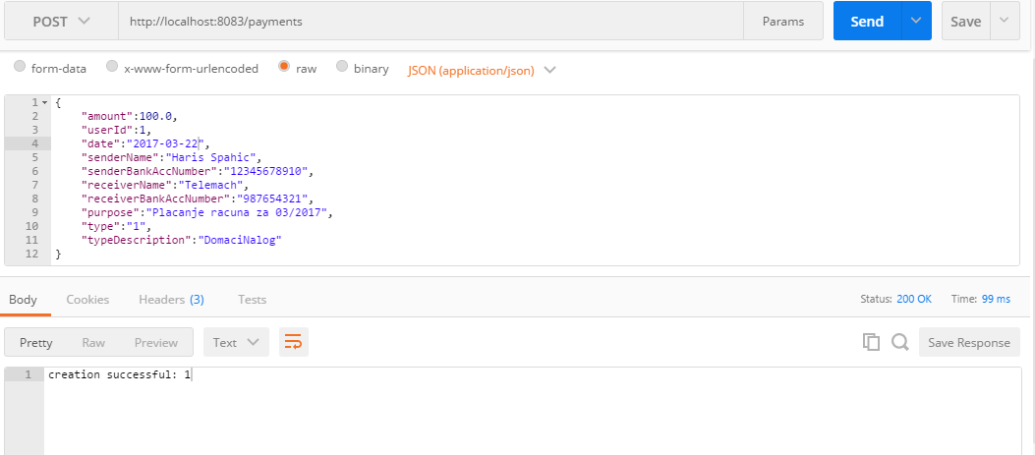

Nakon toga GET svih naloga:

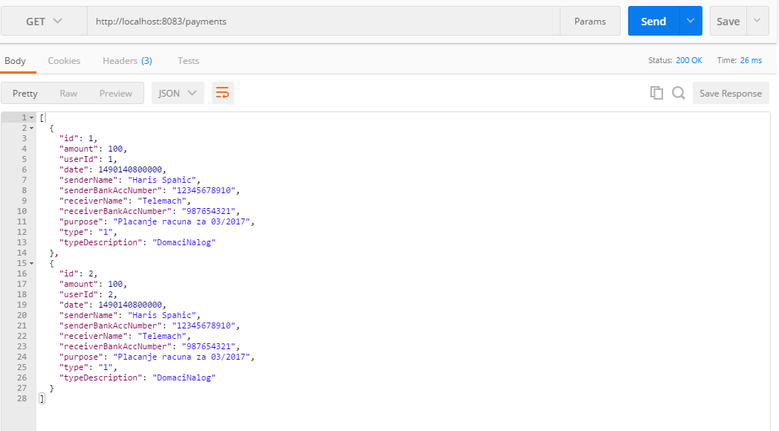

Dobavljanje naloga po ID:

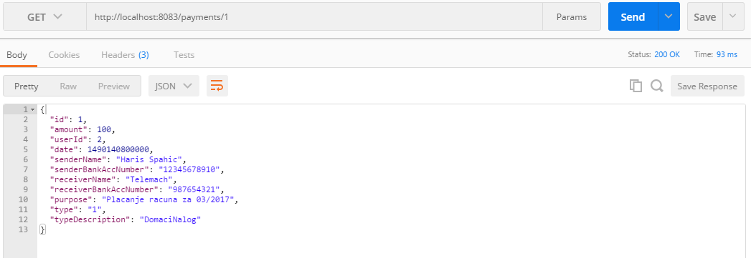

PUT metoda:

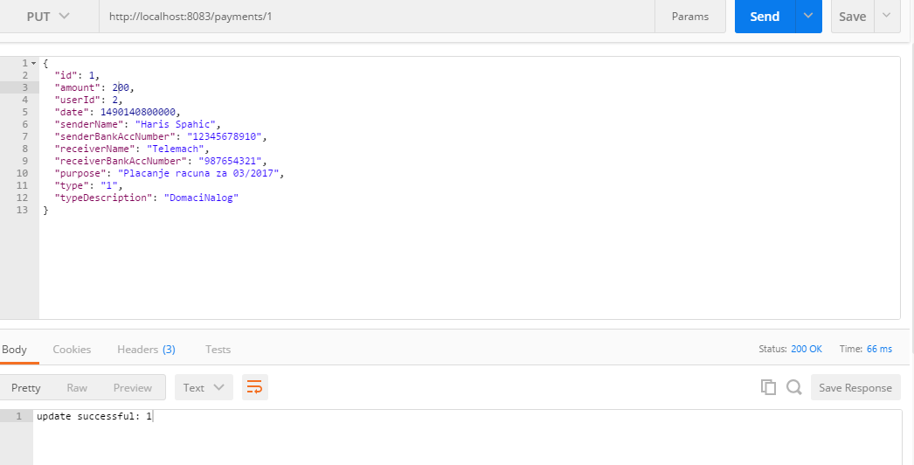

DELete metoda:

